# 实验内容

词袋模型最初用于文本分类中，然后逐步引入到了图像分类任务中。在图像分类中，图像被视为是一些与位置无关的局部区域的集合。在不同的图像中，局部区域的分布是不同的。因此，可以利用提取的局部区域的分布对图像进行识别。

选取动物数据集，利用自己搭建的词袋模型与分类算法进行分类，统计每一类动物的识别准确率。

1、SIFT特征提取

2、视觉字典构建

3、视觉词频统计

4、分类器设计

5、统计每类动物的识别准确率

# 实验原理

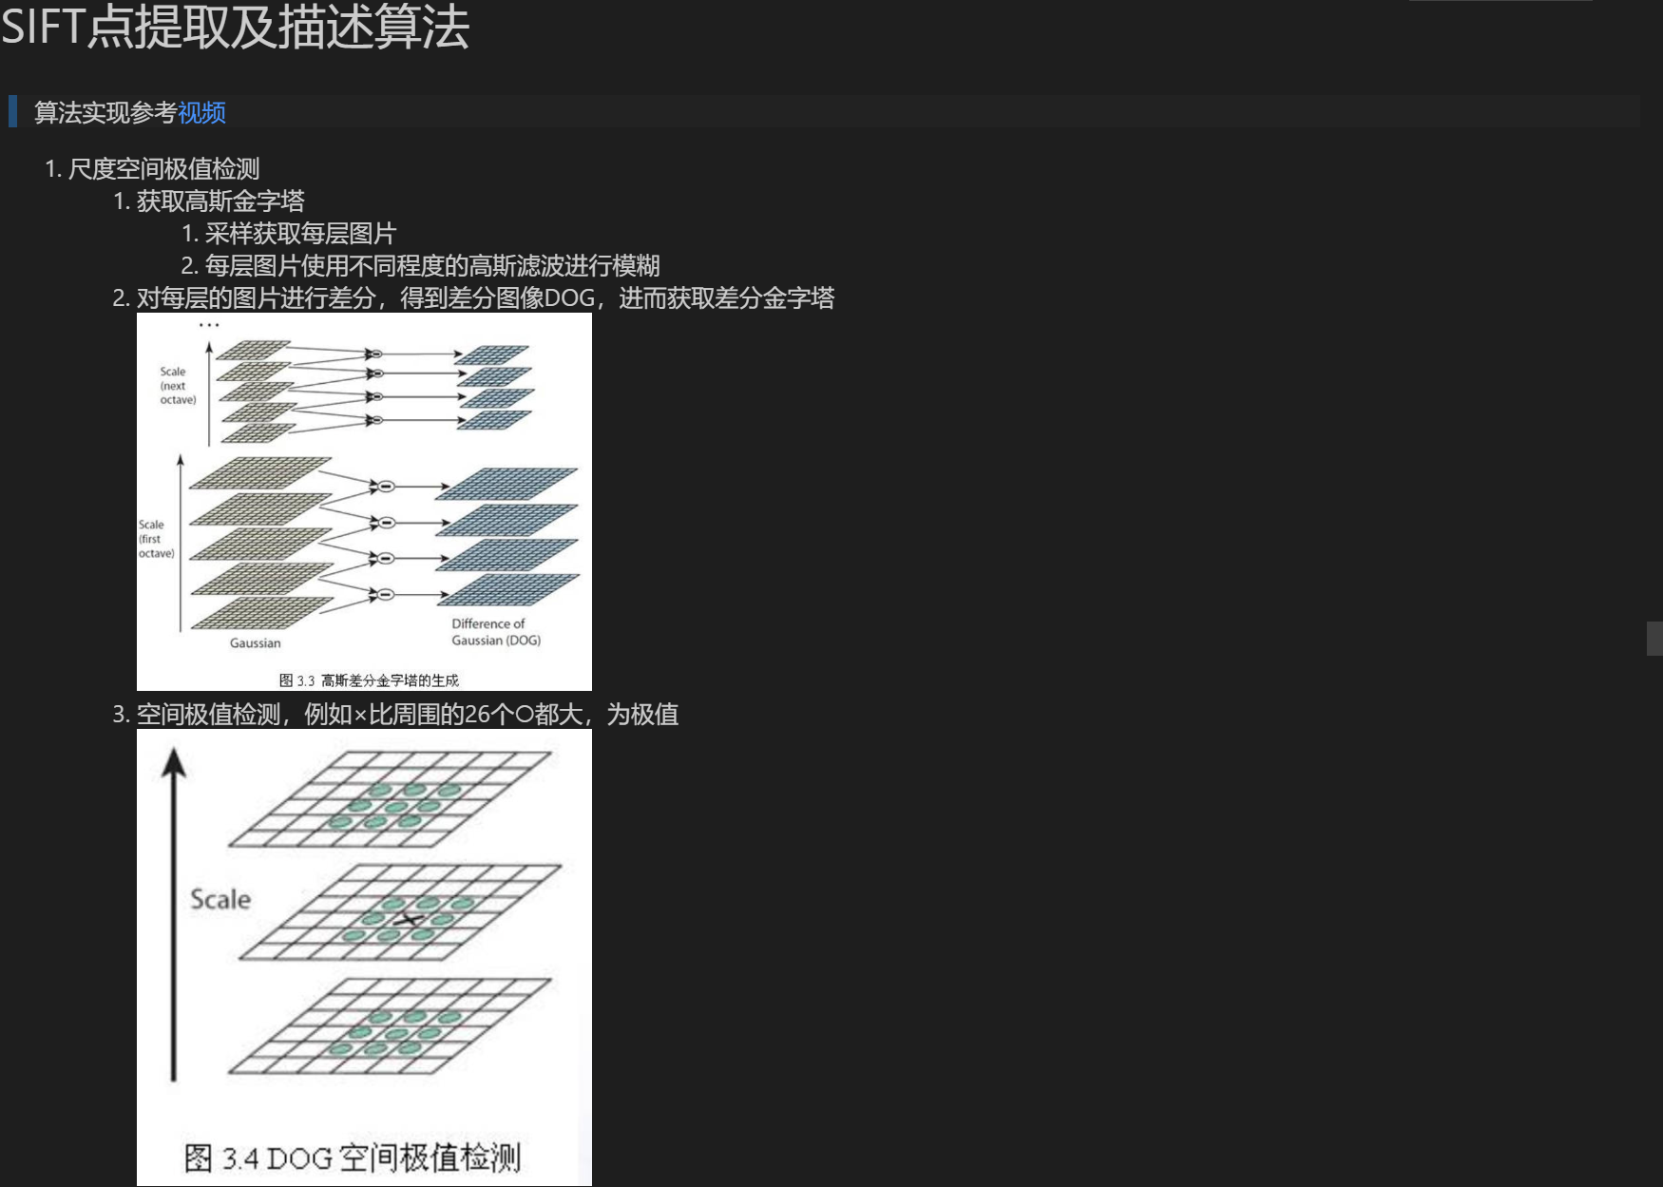

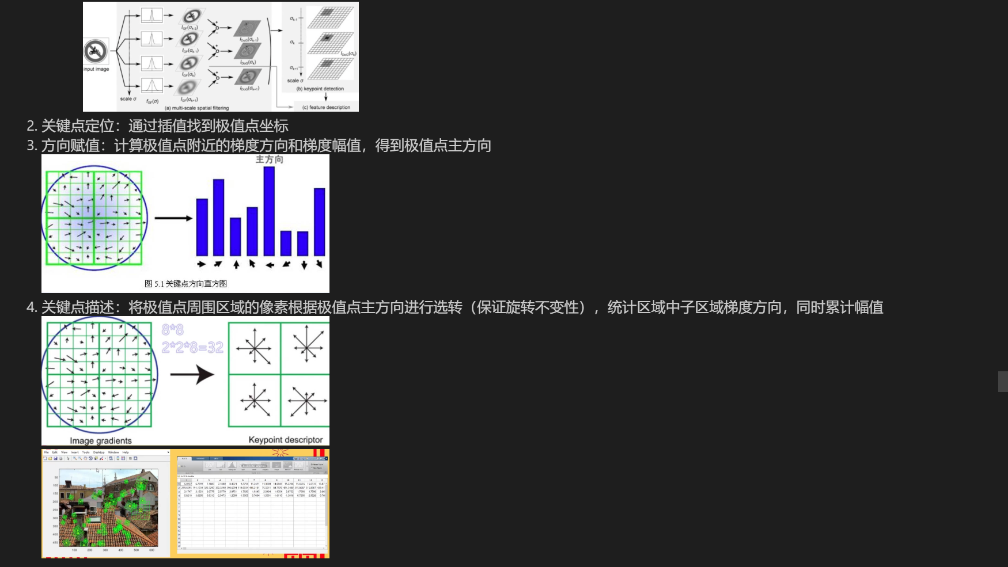

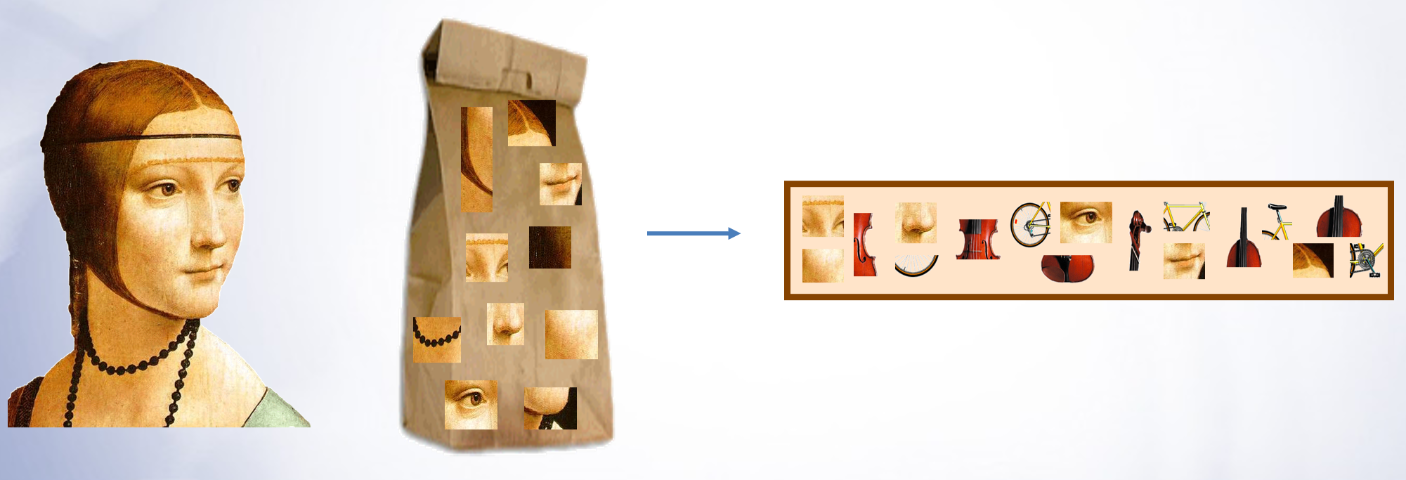

# 实验结果

## 数据划分

见代码./code/data_process.py

仅抽取以1、3、5、7、9开头的图片

## 准确率统计（词袋大小200）

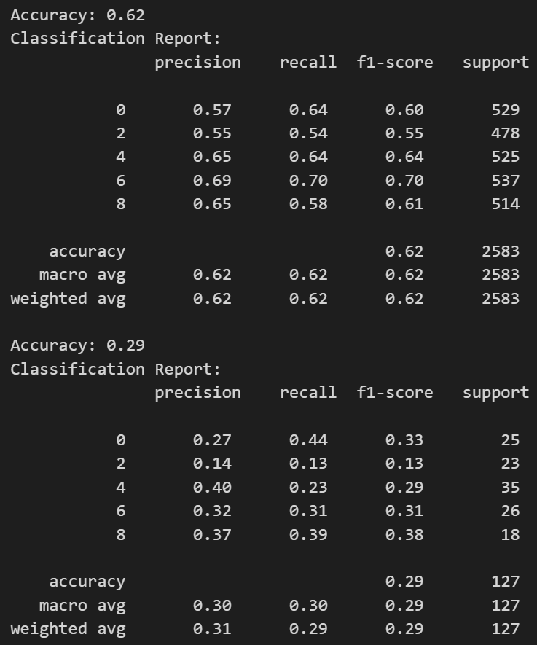

## 其它结果

1. 20*5：49%+31%

2. 25*5：52%+33%

3. 30*5：55%+31%

4. 35*5：59%+31%

5. 40*5：62%+29%